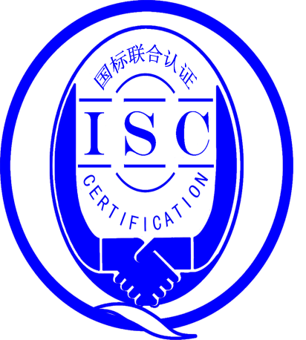

**测量管理体系**

**（****GB/T19022-2003/ISO10012:2003）**

**监督审核报告**

认 证 企 业 ： 江苏亨通电力特种导线有限公司

编 号： 0022-2017-2021

审核类型： 年度监督审核

编号：0022-2017-2021

**监督审核报告**

**一、基本情况**

|  |  |  |  |
| --- | --- | --- | --- |
| 企业名称 | 江苏亨通电力特种导线有限公司 | 企业联系人 | 张娟芳 |
| 认证证书编号 | ISC-2017-0109 | 证书有效期 | 2022-05-02 |
| 监督审核次数 | 第四次监督审核 | 本次监督时间 | 2021-05-29 |
| 监督审核员  姓名及确认号 | 韩沁 | 注册证书编号 | ISC[S]0137 |
| 余慧 | 注册证书编号 | ISC[S]0177 |
| 监督审核涉及  的区域或部门 | 管理层、制造部、市场营销部、技术研发部、人资部、质量部、行政部、采购部、生产管理部、商务部、物资管控部、设备部 | | |

**二、监督审核内容**：

1.一年内违反法律法规或重大事故的情况：

2020年07月至今，公司日常运行中生产经营平稳，企业未有违反法律、法规问题和产品质量问题的投诉或重大质量事故发生。企业营业执照等资质未发生变化。企业建立测量体系对企业管理水平提高、内部产品质量稳定提供了保证，对产品性能改进和新产品研发提供了有力支持，对外部市场推广等起到重要作用。企业一年来重点工作：持续加强测量设备的管理，持续加强对关键过程的监视。

2.内部审核和管理评审的情况：

2.1内审情况：企业于2020年07月16日～07月17日组织了公司测量管理体系内审，与质量、环境、职业健康安全联合开展。内审采用集中式审核，对公司涉及测量管理体系的8个部门进行了全要素的审核，发现1个不符合项，于2020年07月26日前整改完毕，形成了内审报告。内审每年进行一次。

2.2管理评审情况：企业于2020年08月20日开展了体系管理评审，与质量、环境、职业健康安全三体系一并举行。会议由公司总经理吴松梅主持，管理评审一年一次。各职能部门负责人汇报了体系运行情况。会议肯定了公司测量管理体系的充分性、有效性和适宜性。形成了管理评审报告。管理评审对内审情况、目标管理、纠正预防措施的执行情况、培训情况、体系改进的建议等进行了分析讨论。针对标准理解不全面，不符合项的预防等方面形成了今后的工作重点。

3.为持续改进而策划的活动的进展企业对识别的关键测量过程进行了持续的控制，未见新增关键测量过程：

a)计量要求的导出和验证：查单线外径测量过程，计量要求导出方法正确，验证满足测量过程要求，详见附件《计量要求导出及验证记录表》。

b)测量不确定评定：查单线外径测量过程，测量不确定度评定正确，详见附件《测量不确定度评定》。

c)有效性确认：查单线外径测量过程，采用人员定期比对进行有效性确认，满足要求。详见附件《测量过程有效性确认》

d)测量过程的控制：查单线外径测量过程，编制了控制规范，对测量人员、测量设备、测量环境进行控制，满足要求。

e)测量过程的监视：查单线外径测量过程，采用统计技术进行控制和监视测量过程。详见《测量过程监视记录》

f)测量设备的溯源：公司未建立最高标准，企业测量设备均外送苏州市计量测试院、苏州市吴江区检验检测中心检定/校准。抽查8台测量设备检定/校准证书，溯源满足要求。详见《测量设备溯源检查表》

4.能源管理情况：

企业能源主要消耗品种为：电，2020年耗能约0.14万吨标准煤。不是重点耗能单位，配备的进出能源计量器具由供电公司提供，能源计量管理满足GB17167要求。

5.对认证审核时提出的的不符合项的纠正措施情况有表述：

查2020年外审未开具不符合项报告。

本次监督审核未开具不符合项，未发现严重或系统性的不符合情况。

1. 对投诉的处理情况：

企业根据测量管理体系的要求每年进行一次外部顾客满意度调查，2020年内部顾客满意度大于96%，外部顾客满意度大于98%。对顾客提出的建议能够及时予以解决。企业未有违反法律、法规问题和产品质量问题的投诉或重大质量事故发生。

1. 测量管理体系在实现获证客户目标方面的有效性及持续的运作控制情况：

公司制定了14项质量目标，对目标进行了分解，查2020年度质量工作目标考核表，按目标、完成情况进行统计，记录内容全，每年统计，质量目标管理满足要求。

1. 对企业组织任何变更的审核

企业营业执照和组织机构未发生变化。

1. 标志的使用和（或）任何其他对认证资格引用的情况：

公司对标志的使用，符合相关标准和规定。公司测量管理体系认证证书用于：对外宣传、对内产品质量提升、与同行之间竞争都起到了重要作用。

**三、监督审核结论意见**:

通过2021年05月29日，对江苏亨通电力特种导线有限公司监督审核.验证了公司在去年一年内，测量管理体系运作情况，公司领导重视体系运行和管理，体系文件得到有效实施，企业管理规范，关键测量过程受控、监视方法正确有效，重要测量人员能力受控，测量设备、测量环境、测量软件、测量记录及外部供方管理等各项工作。综上所述，审核组认为江苏亨通电力特种导线有限公司测量管理体系，符合GB/T 19022-2003标准要求，对体系运行具有持续的有效性、符合性予以肯定。建议报请北京国标联合认证有限公司批准通过监督审核。

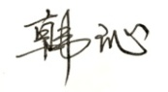

审核组组长（签字）： 日 期：2021.5.29

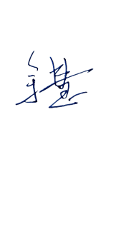

审核组成员(签字)： 日 期：2021.5.29

北京国标联合认证有限公司(盖章) 日 期：